**Homilie - Paaswake - jaar B 30.03.2024**

*Genesis 1, 31 / Exodus 14, 15 - 15, 1 / Ezechiël 36, 24-28 / Romeinen 6, 3-11 / Marcus 16, 1-8*

Voor de Kerk is dit de bijzonderste avond, vol oude verhalen. We hoorden er vijf, dus twee meer dan op een doorsnee zondag: het scheppingsverhaal, het verhaal over de uittocht uit Egypte, een tekst van de profeet Ezechiël over zuiver water en een nieuw hart, een brief van Paulus aan de Romeinen over gedoopt worden in Christus en tenslotte het verrijzenisverhaal volgens Marcus.

Deze nacht zit ook boordevol symbolen: we begonnen in het duister van vóór de schepping, er kwam vuur, licht, straks is er water en tenslotte nog brood en wijn. We hoorden in de lezingen van deze nacht over God die een goede wereld schept, over de mensen die als Gods beeld en gelijkenis die goede wereld met God méé moeten scheppen, en over de lange weg die ze daarvoor moeten gaan, een exodus, een uittocht uit allerlei soorten dood om eindelijk het beloofde land, Gods goede wereld, te bereiken, het land van vrijheid en echt leven. En we hoorden wat dat een mens kost: Jezus is aan die weg gestorven. Is dát dus het beloofde land: een mens, dood en begraven? Moeten we het dáármee doen?

Ja, zo zijn we gisteravond geëindigd: Jezus’ dode lichaam ligt begraven onder een grote steen, doder kan een mens niet zijn, *‘afgedaald tot in de hel’* zegt onze geloofsbelijdenis, zonder weg terug. Toch gaan drie vrouwen naar Jezus’ graf, ze blíjven Hem met al hun liefde zoeken, maar let wel: ze zoeken een dode. Ze willen zijn dode lichaam balsemen, ze willen het onherroepelijke gemis, ze willen zijn afwezigheid in de wereld van de levenden fixeren als een kostbare herinnering. Want wanneer een graf wordt gesloten, weet je het eigenlijk pas goed: de gestorvene komt daar nooit meer uit, en hoe groter de steen, hoe beter je dat weet. Met balsemen maak je geen dode levend, je bevestigt enkel dat de dode dood is.

Zo begínt het opstandingsgeloof van Jezus’ leerlingen ná diens brute dood aan het kruis, met het geloof van deze drie vrouwen. Hun hart was vol van Hem, vol van zíjn liefde die hun leven had vervuld. Door die liefde voor Hem beginnen ze gaandeweg ziende te worden, de steen die op hun hart lag verdween, God alleen weet hoe, en ze hoorden een stem zeggen, een engelenboodschap: *‘je moet Hem niet zoeken bij de doden. Schrik dus niet. Hij is niet hier, in het graf.’* Waar moeten ze Hem dan wel zoeken? *‘Hij loopt op jullie vooruit, naar Galilea, waar het allemaal begonnen is met Hem en jullie. Daar zullen jullie Hem zien.’*

Ze moeten Hem dus achterna, Hem navolgen. Als je dat niet doet, navolgen, zul je dus nooit iets van Hem zien. Hem volgen, daar gaat het om, Hem volgen op zijn weg. En de schrik slaat de vrouwen om het hart: angst voor de macht van Pilatus, voor het kruis, voor het geweld, angst voor de dood, de angst van argwaan en ongeloof: houden we onszelf niet voor de gek, is dat wel te vertrouwen? De vrouwen ontdekken met vrees en beven dat Jezus leeft, dat Hij niet in het graf te vinden is, en dat ze Hem moeten zoeken in hun leven met de levenden. Maar ze durven dat niet aan. Ze slaan op de vlucht en zeggen er niemand iets van. Ze begraven Jezus als het ware opnieuw, door Hem dood te zwijgen. Zo eindigt Marcus zijn paasverhaal. Een einde als een open vraag, een vraag op leven en dood, de enige belangrijke vraag die aan leerlingen van Jezus wordt gesteld, aan de kérk en ook aan ons hier: durven wíj het aan? Durven wij Hem navolgen?

Want ook ons gaat Hij voor op de weg die wij moeten gaan, zíjn levensweg. Die weg moet je je eigen maken, van het begin tot het einde: hoe Hij geleefd heeft, wat Hij allemaal gezegd en gedaan heeft: zijn omgang met de levenden: hoe Hij mensen genas, heelde, verzoende met zichzelf en met elkaar, zijn gastvrijheid, zijn openhartigheid, zijn vriendschap die uitging naar iedereen. Zijn manier van leven jou eigen maken en zo zíjn weg gaan, ook hier bij ons, in onze geloofsgemeenschappen, in onze stad. We moeten Hem dus niet zoeken bij de doden, in dode dingen, in heilige maar dode woorden, in voorbije geschiedenissen en vrome maar nietszeggende gewoontes en overtuigingen. We moeten Hem zoeken bij de levenden.

Straks gaan we dan ook uitdrukkelijk zeggen dat we geloven in de opstanding van Jezus uit de dood. Althans, we hebben daar weet van gekregen, ooit, en we zeggen het als we het Credo opzeggen, vandaag enigszins anders dan op zondag. Maar vaak is dat een theoretisch weten, gekoppeld aan iets ongrijpbaars, aan een hiernamaals of zo. We zeggen bijvoorbeeld: ‘ik geloof wel dat er na de dood ergens iets is. Punt.’ Zonder ons af te vragen wat dat ‘iets’ is, waar dan wel, met wíe en hoe. Een theoretisch weten dus, waar je verder geen last van hebt of van schrikt, dat je leven niet in verwarring brengt, niet ontreddert en uit de slaap houdt. Een weten dat jou niet op weg zet om het met Jezus mee te maken en te ervaren.

De drie vrouwen hebben dat ervaren tot in hun ziel: de Gekruisigde gaat ons voor op de weg naar God, wij moeten Hem volgen, wij moeten zíjn zoals Hij, wij moeten gaan leven zoals Hij geleefd heeft. Hem volgen is verrijzen uit de dood. Hoe verrijzen? Door Hem op zijn manier te zoeken bij de levenden om je heen, door Hem te volgen in zijn gevoeligheid voor mensen, in zijn compassie met mensen. Door net als Hij de mensen op te zoeken waar ze zijn, ongeacht hoe ze zijn. Door mensen te benaderen met zijn barmhartigheid. Door de dode plekken in je eigen bestaan achter je te durven laten, al die plekken waar je leven door verdriet, woede, wrok of jaloezie al dood is. Een uittocht, de lange weg naar het beloofde land. Leven naar God toe.

Geloven in de opstanding uit de dood is geen vorm van weten, bedoeld om er veel over na te denken. Het is een manier van leven. Een praktisch geloof, geloof dus dat je moet praktiseren: de Gekruisigde achterna leven. Dan zul je met vertrouwen ooit, aan het einde van je leven, je leven helemaal uit handen kunnen geven, zoals Jezus dat kon.

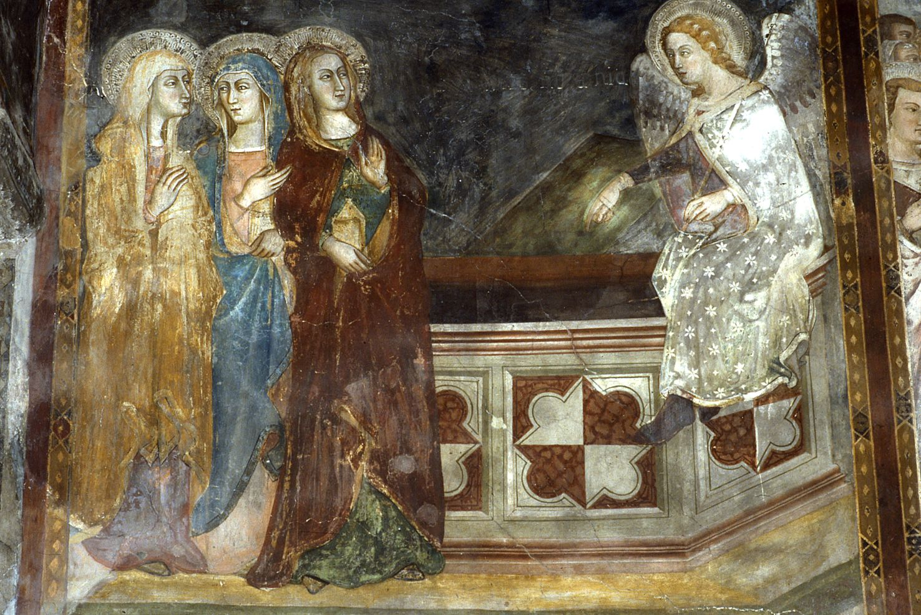

We vieren Pasen, het Pasen van Jezus en ons Pasen, een en hetzelfde Pasen. Daarom vieren we bij uitstek ook deze avond eucharistie. We eten zíjn brood. Dat brood zegt dat wij Hem niet bij de doden moeten zoeken, maar bij de levenden. Want dat is het geheim van ons geloof: Hij loopt op ons vooruit, en als wij Hem achterna leven door brood te zijn voor anderen, levensbrood, dan staan wij ook zelf gaandeweg op uit de dood. Want als je je naaste niet effectief bemint, staat Christus niet op uit de dood.

Laten we geloven in de verrezen Heer!

Zalig Pasen!

*Jan Verheyen - Lier*

*Paaswake B - 30.03.2024*

*(Inspiratie: o.a. Tijdschrift voor verkondiging, Jg. 96 nr. 2, maart/april 2024)*